2024年泉州市洛江区5G+专递课堂建设
政府采购绩效评价报告

项目单位： 泉州市洛江区教育局

委托单位： 泉州市洛江区财政局

评价机构： 泉州市启程财务咨询有限公司

评价时间： 2025年11月

2025年11月

目 录

一、项目概况 1
（一）项目背景 1
（二）作用和意义 1
（三）项目的内容 3
二、项目实施情况 3
（一）资金来源及使用情况 3
（二）实施组织及管理情况 4
（三）总体目标 4
三、绩效评价工作开展情况 5
（一）绩效评价目的和作用 5
（二）评价对象和范围 6
（三）绩效评价依据 6
（四）绩效评价原则 7
（五）绩效评价方法 7
（六）绩效评价过程 8
（七）绩效评价指标体系 8
四、综合评价情况及评价结论 13
（一）项目决策投入情况（总分18分，得分18分） 13
1.项目立项（总分6分，得分6分） 13
2.绩效目标（总分6分，得分6分） 14
3.资金投入（总分6分，得分6分） 15
（二）项目过程情况（总分21分，得分21分） 15
1.采购方式和程序合规性（总分6分，得分6分） 15
2.绩效管理（总分9分，得分9分） 16
3.组织实施（总分6分，得分6分） 17
（三）项目产出情况（总分30分，得分27分） 18
1.产出数量（总分18分，得分16.5分） 18
2.产出质量（总分12分，得分10.5分） 20
（四）项目效益情况（总分31分，得分26分） 21
1.社会效益（总分21分，得分16分） 21
2.可持续效益（总分3分，得分3分） 24
3.经济效益（总分3分，得分3分） 24
4.满意度指标（总分4分，得分4分） 24
（五）主要成效 25
（六）绩效评价结论 26
五、存在的问题 26
（一）部分学校设备使用率不均衡 26
（二）教师数字化教学能力有待提高 27
（三）共享课程资源结构不合理 27
六、有关建议 27
（一）构建使用激励机制，提升设备使用率 27
（二）加强教师数字素养培训，促进教学方式转型 27
（三）优化共享课程结构，丰富资源供给类型 28
七、其他需要说明的问题 28
附件一：调查问卷 29
附件二：访谈相关照片 35
附件三：绩效评价指标体系及得分情况表 36

2024年泉州市洛江区5G+专递课堂建设

政府采购绩效评价报告

为规范政府采购资金分配与使用，提升财政资金支出绩效，泉州市启程财务咨询有限公司受泉州市洛江区财政局委托，成立绩效评价小组，对泉州市洛江区教育局5G+专递课堂建设政府采购项目实施绩效评价工作。绩效评价小组通过实地调研，系统开展资料收集、整理、汇总与分析，据此拟定绩效评价指标体系，并依据评价指标与标准进行综合评议与量化评分，形成《2024年泉州市洛江区5G+专递课堂建设政府采购绩效评价报告》。

一、项目概况

（一）项目背景
根据《泉州市洛江区财政局关于批复2024年部门预算及绩效目标的通知》（泉洛财〔2024〕1号）文件要求，泉州市洛江区教育局依据《泉州市教育局关于印发泉州市中小学校“5G+专递课堂”试点工作实施方案的通知》（泉教综〔2022〕9号）文件要求，开展5G+专递课堂项目建设。2024年度计划采购50台5G+专递课堂设备，每台预算6万元，总计预算金额300万元。

（二）作用和意义
5G+专递课堂以5G技术为核心支撑，通过“一校带多点、一校带多校”的模式，打破教育时空限制，核心作用是优化教育资源配置、提升教学互动质量、强化师资协同培养，深层意义在于推动教育公平、赋能教育质量提升、重构教育生态。‌具体表现如下：
一是优质资源跨域共享，破解“缺师少课”难题。5G的低时延（毫秒级）、高带宽特性，让城市优质学校的师资、课程、教学设备等资源，实时同步到农村薄弱学校、偏远地区学校或特殊教育学校。原本缺乏美术、音乐、英语等专业师资的学校，可通过专递课堂接入优质教学内容，实现“一校开课、多校受益”，从根本上缓解教育资源分配不均的问题。
二是实时互动沉浸式教学，提升课堂参与感。不同于传统录播课的单向传输，5G+专递课堂支持高清视频双向交互、实时语音沟通、板书同步共享，甚至可结合VR/AR技术实现虚拟实验操作。远端学生能举手提问、参与课堂讨论，主讲教师可实时关注各教学点学生状态并针对性指导，让异地课堂具备“面对面”的教学效果，避免“听播课”的被动学习困境。
三是师资协同培养，强化薄弱学校教研能力。专递课堂不仅是学生层面的资源共享，更是教师间的常态化教研平台。薄弱学校教师可全程观摩优质课例，参与课后集体备课、教学研讨；优质学校教师也能通过课堂反馈，指导远端教师优化教学方法。这种“以课代训”的模式，帮助薄弱学校教师快速提升专业能力，形成“教学相长”的协同机制。
四是能够覆盖特殊场景，拓展教育服务边界。针对偏远山区、海岛等交通不便地区，以及残疾学生、留守儿童等特殊群体，5G+专递课堂可突破地理和生理限制，让特殊学生无需长途奔波就能享受优质教育；同时还能开展跨区域联合教研、主题活动，拓宽学生和教师的视野，弥补局部地区教育场景单一的不足。
5G+专递课堂更深层意义在于，它以技术为桥打破“县域壁垒”与“城乡鸿沟”，让不同地区、不同背景的学生均能享有同等质量的优质教育资源，从起点上保障教育公平；同时以“资源+师资”双轮驱动，既通过优质课程输入提升学生综合素养，又借助协同教研助力薄弱学校教师成长，推动区域教育从“基本均衡”向“优质均衡”跨越，夯实教育现代化基础；更打破传统教育的物理边界，构建“无边界、跨区域、强协同”的新型教育生态，催生混合式教学等新形态，适配数字化时代教育发展需求；此外还能通过提升农村教育质量留住生源、吸引人才回流，缓解“择校热”与乡村教育“空心化”问题，以教育赋能乡村振兴，提升偏远地区人口素质，为区域经济社会均衡发展注入长期动力。

（三）项目的内容
1.5G+专递课堂政府采购资金的用途
根据《泉州市教育局关于印发泉州市中小学校“5G+专递课堂”试点工作实施方案的通知》（泉教综〔2022〕9号），该政府采购资金在2024年度主要用于采购50套5G+专递课堂设备。具体包括配置高清录播主机、教师高清摄像机、学生高清摄像机、互动录制面板、数字音频处理器、吊麦、音箱、无线话筒、互动电视、教室多媒体设备（教学用）、流媒体互动主机、高速网络。
2.预算编制、批复和执行
泉州市洛江区教育局5G+专递课堂建设项目2024年度预算金额为300万元。2024年度实际支出金额294.8万元。2024年度预算执行率为98.27%。
预算执行率=294.8/300*100%=98.27%

二、项目实施情况

（一）资金来源及使用情况
根据《泉州市洛江区财政局关于批 复2024年部门预算及绩效目标的通知》（泉洛财〔2024〕1号）及《泉州市教育局关于印发泉州市中小学校“5G+专递课堂”试点工作实施方案的通知》（泉教综〔2022〕9号），2024年度5G+专递课堂政府采购资金预算为300万元。本年度实际支出资金294.8万元。2024年度具体支出明细如下表1所示：
表1 2024年度5G+专递课堂建设项目政府采购资金支出明细表
序号 | 支出项目  名称 | 付款日期 | 付款金额 | 收款人名称 | 备注
1 | 5G+专递课堂 | 2024年8月6日 | 1,474,000.00 | 联通数字科技有限公司福建省分公司
2 | 5G+专递课堂 | 2024年9月26日 | 1,474,000.00 | 联通数字科技有限公司福建省分公司
 | 合计金额 | 2,948,000.00

（二）实施组织及管理情况
泉州市洛江区教育局在5G+专递课堂建设政府采购项目中的实施，符合政府采购需求管理办法、招投标等相关规定，以及国家财经法规、财务管理制度和有关政府采购资金管理办法的规定，具备合法、合规、完整的财务和业务管理制度。

（三）总体目标
为认真贯彻《泉州市教育局关于印发泉州市中小学校“5G+专递课堂”试点工作实施方案的通知》（泉教综〔2022〕9号）及《泉州市洛江区财政局关于批复2024年部门预算及绩效目标的通知》（泉洛财〔2024〕1号）等相关文件，做好5G+专递课堂建设工作。2024年5G+专递课堂建设政府采购项目绩效指标如下表2所示：
表2 2024年5G+专递课堂建设政府采购项目绩效目标表
序号 | 一级指标 | 二级指标 | 三级指标 | 目标值
1 | 产出指标 | 数量指标 | 建设5G+专递课堂数量 | 50间
2 | 产出指标 | 数量指标 | 互动云主机 | 1台
3 | 产出指标 | 质量指标 | 设备预设功能达标率 | 100%
4 | 产出指标 | 质量指标 | 支出标准合规性 | 规范
5 | 产出指标 | 质量指标 | 采购程序规范性 | 规范
6 | 产出指标 | 时效指标 | 设备到位及时率 | 100%
7 | 产出指标 | 成本指标 | 购置费用标准 | 符合规定
8 | 产出指标 | 成本指标 | 建设5G+专递课堂预算成本 | 6万元
9 | 效益指标 | 社会效益指标 | 促进5G新技术与教育教学深度融合，加快推进教育现代化 | 有效促进
10 | 效益指标 | 社会效益指标 | 加快推进县域义务教育优质均衡发展 | 有效加快
11 | 效益指标 | 可持续影响指标 | 5G+专递课堂可持续发展 | 有效推动
12 | 满意度指标 | 服务对象满意度指标 | 学生满意度 | 98%

三、绩效评价工作开展情况

（一）绩效评价目的和作用
绩效评价的目的是提升相关部门的预算管理水平、‌增强项目单位资金支出责任、‌优化公共资源配置、‌节约公共支出成本，‌进而促进财政资金的合理配置和提高公共产品的服务质量。‌
绩效评价可以为相关部门的决策制定提供科学依据。‌高质量的绩效评价带来的可靠结果可以放心使用和引用，‌有助于提高决策水平；‌可以节约资源，‌指出相关政策是否按计划实施以及资源是否有效利用，‌为制定和执行政府优先发展领域和目标、‌展示责任以及为独立审查程序提供证据，‌同时也为以证据为基础的政策提供宝贵信息，‌有利于未来政策的制定。‌
绩效评价可以总结经验，‌为改善政府管理、‌纠正目标与实际的偏差提供依据。‌绩效评价通过验证目标指标，‌确定目标与现实之间的差异程度，‌分析产生问题的原因，‌提出合理的建议，‌从而为纠偏决策提供依据，‌改善政府管理，‌纠正目标与实际的偏差。
绩效评价可以为财政部门对各单位提供问责依据：‌随着公共财政管理体制的日趋完善，‌“花钱必问效，‌无效必问责”的理念已经成为财政部门加强预算管理的基本原则。‌高质量的绩效评价及其提供的可靠证据，‌将成为财政部门对各预算实施主体绩效目标未达成进行问责的客观依据，‌能促进政策的执行、‌提高政策执行的绩效和有效性。
绩效评价不仅是评估政府工作的手段，‌也是提高政府工作效率和服务质量的重要工具，‌对于推动政府管理的科学化、‌规范化具有重要意义。

（二）评价对象和范围
本次绩效评价的范围：2024年5G+专递课堂建设政府采购项目资金。
绩效评价期间：2024年1月1日至2024年12月31日

（三）绩效评价依据
（1）《项目支出绩效评价管理办法》（财预〔2020〕10号）；
（2）《中华人民共和国招标投标法》；
（3）《中华人民共和国招标投标法实施条例》；
（4）《中华人民共和国政府采购法》；
（5）《中华人民共和国政府采购法实施条例》；
（6）《中华人民共和国预算法》；
（7）《泉州市教育局关于印发泉州市中小学校“5G+专递课堂”试点工作实施方案的通知》（泉教综〔2022〕9号）；

（四）绩效评价原则
（1）相关性原则。确定的绩效评价指标应当与绩效目标有直接的联系能够恰当反映目标的实现程度，而与绩效目标无关的指标不应列入评价体系；
（2）重要性原则。应当优先使用最具评价对象代表性、最能反映评价要求的核心指标，而对于那些无足轻重、可有可无的指标应该舍弃，否则，可能造成评价体系过于庞杂，可操作性不强，且不能突出反映问题；
（3）可比性原则。对同类评价对象要设定共性的绩效评价指标，以便于评价结果可以相互比较。如，项目立项、资金落实、项目管理、财务管理等就属于共性指标；
（4）经济性原则。绩效评价指标不是设计得越复杂越好，应当通俗易懂、简便易行，数据的获得应当考虑现实条件和可操作性。

（五）绩效评价方法
根据《项目支出绩效评价管理办法》（财预〔2020〕10号），绩效评价指标确定应当遵循以下绩效评价方法：
（1）比较法。是指通过实际支出、实施效果等与绩效目标、历史情况、不同地区同类支出等的比较，综合分析绩效目标实现程度；
（2）成本效益分析法。是指将一定时期内的支出与效益进行对比分析，以评价绩效目标实现程度；
（3）服务对象评判法。是指通过对服务对象进行问卷及抽样调查等对财政支出的效果进行评判，评价绩效目标实现程度。

（六）绩效评价过程
评价组进行现场评价工作，主要采取以下方式：
（1）前期准备工作，成立绩效评价小组，对绩效评价工作调研，与项目实施单位负责人进行沟通、询问，了解有关资金使用管理及项目组织实施管理等情况。了解资金使用取得的成效、存在的主要问题及建议等，进行方案设计；
（2）绩效材料收集，对预算部门和项目实施单位的档案材料进行案卷研究评价，对绩效评价资金相关政策文件和制度等资料进行收集，并核实项目申报资金拨付、管理及验收情况、绩效目标实现程度等；
（3）指标体系手稿设计阶段，评价工作小组通过对相关业务部门采集回来的项目资料进行整理，提取绩效指标，确定指标标准、指标解释、评分标准及评分规则，设计绩效指标体系初始手稿，设计调查问卷；
（4）实地走访。评价组对项目进行实地调研；
（5）绩效指标体系初稿阶段，拟写指标体系，完成指标体系初稿设计；
（6）部门反馈意见阶段，征求预算部门和项目实施单位及委托单位的意见，并向预算单位下发补充资料清单；
（7）提交绩效评价报告，完成资金绩效评价报告，装订成册。

（七）绩效评价指标体系
绩效评价指标体系从决策、过程、产出、效益以及满意度五个方面着手，共设置三个等级指标。主要体现项目立项、绩效目标和资金投入、采购方式和程序合规性、绩效管理、组织实施、产出数量、产出质量、社会效益、可持续性效益，满意度。指标体系设定满分100分，分为四个等级：高于或等于90（含）为“优”；80分（含）～90分为“良”；60分（含）～80分为“中”；低于60分为“差”。绩效评价指标体系及分值表如下表3所示：
表3 2024年5G+专递课堂建设政府采购绩效评价指标体系
一级指标 | 二级  指标 | 三级指标 | 指标解释 | 评分标准
决策（18%） | 项目立项（6分） | 立项依据充分性（3分） | 项目立项是否符合法律法规、相关政策、发展规划以及部门职责，用以反映和考核项目立项依据情况。 | 评价要点：  ①项目立项是否符合国家法律法规、国民经济发展规划和相关政策；  ②项目立项是否符合行业发展规划和政策要求；  ③项目立项是否与部门职责范围相符，属于部门履职所需；  ④项目是否属于公共财政支持范围，是否符合中央、地方事权支出责任划分原则；  ⑤项目是否与相关部门同类项目或部门内部相关项目重复。  一项不符扣0.6分，扣完为止。
决策（18%） | 项目立项（6分） | 立项程序规范性（3分） | 项目申请、设立过程是否符合相关要求，用以反映和考核项目立项的规范情况。 | 评价要点：  ①项目是否按照规定的程序申请设立；  ②审批文件、材料是否符合相关要求；  ③事前是否已经过必要的可行性研究、专家论证、风险评估、绩效评估、集体决策。  一项不符扣1分，扣完为止。
决策（18%） | 绩效目标（6分） | 绩效目标合理性（3分） | 项目所设定的绩效目标是否依据充分，是否符合客观实际，用以反映和考核项目绩效目标与项目实施的相符情况。 | 评价要点：  ①项目是否有绩效目标且目标设置是否合理；  ②项目绩效目标与实际工作内容是否具有相关性；  ③绩效目标设置是否完整、可理解。  一项不符扣1分，扣完为止。
决策（18%） | 绩效目标（6分） | 绩效目标明确性（3分） | 依据绩效目标设定的绩效指标是否清晰、细化、可衡量等，用以反映和考核项目绩效目标的细化情况。 | 评价要点：  ①是否将项目绩效目标细化分解为具体的绩效指标；  ②是否通过清晰、可衡量的指标值予以体现；  ③是否与项目目标任务数或计划数相对应。  一项不符扣1分。
决策（18%） | 资金投入（6分） | 预算编制科学性（3分） | 项目预算编制是否经过科学论证、有明确标准，资金额度与年度目标是否相适应，用以反映和考核项目预算编制的科学性、合理性情况。 | 评价要点：  ①预算编制是否经过科学论证；  ②预算内容与项目内容是否匹配；  ③预算额度测算依据是否充分，是否按照标准编制；  ④预算确定的项目投资额或资金量是否与工作任务相匹配。  一项不符扣0.75分，扣完为止
决策（18%） | 资金投入（6分） | 资金分配合理性（3分） | 项目预算资金分配是否有测算依据；与补助单位或地方实际是否相适应。用以反映和考核项目预算资金分配的科学性、合理性情况。 | 评价要点：  ①预算资金分配依据是否充分；  ②资金分配额度是否合理，与项目单位或地方实际是否相适应。  一项不符扣1.5分，扣完为止。
过程（21%） | 采购方式和程序  合规性（6分） | 采购程序规范性（2分） | 评价项目采购程序是否合法合规，是否符合《中华人民共和国政府采购法实施条例》及《政府采购需求管理办法》等规定。 | 评价标准：  ①是否有开展内部购买请示；  ②是否有进行招标程序；  ③是否有进行中标公告程序；  ④是否有在规定时间内签订合同。  一项不符扣0.5分，扣完为止。
过程（21%） | 采购方式和程序  合规性（6分） | 采购意向公开（2分） | 评价项目采购意向是否依法公开。 | 评价标准：  ①是否有对采购意向进行公示；  ②采购意向公开内容是否包含项目名称、购买需求概况、预算金额，预计购买时间。  一项不符扣1分，扣完为止。
过程（21%） | 采购方式和程序  合规性（6分） | 采购文件公告公示（2分） | 评价采购文件是否依法公开发布，并提供免费获取渠道。 | 评价标准：  ①采购公告和采购文件是否按相关规定发布；  ②采购文件是否免费获取。  一项不符扣1分，扣完为止。
过程（21%） | 绩效管理（9分） | 绩效自评合规性（3分） | 是否按要求开展绩效自评工作；绩效自评报告是否报送及时，绩效自评是否真实可靠。 | 评价要点：  ①是否按要求开展绩效自评工作；  ②绩效自评报告是否报送及时；  ③绩效自评报告是否完整，数据是否全面、真实、准确，绩效指标是否细化量化和科学合理。  一项不符扣1分，扣完为止。
过程（21%） | 绩效管理（9分） | 预算执行率（3分） | 项目预算资金是否按照计划执行，用以反映或考核项目预算执行情况（预算执行率=实际支出资金/实际到位资金×100%）。 | 评价要点：  ①95%≤预算执行率≤100%，得3分；  ②90%≤预算执行率﹤95%，得2分；  ③80%≤预算执行率﹤90%，得1分；  ④预算执行率﹤80%，得0分。
过程（21%） | 绩效管理（9分） | 资金使用合规性（3分） | 项目资金使用是否符合相关的财务管理制度规定，用以反映和考核项目资金的规范运行情况。 | 评价要点：  ①是否符合国家财经法规和财务管理制度以及有关专项资金管理办法的规定；  ②资金的拨付是否有完整的审批程序和手续；  ③是否符合项目预算批复或合同规定的用途；  ④是否存在截留、挤占、挪用、虚列支出等情况。  一项不符扣0.75分，扣完为止。
过程（21%） | 组织实施（6分） | 管理制度健全性（3分） | 项目实施单位的财务和业务管理制度是否健全，用以反映和考核财务和业务管理制度对项目顺利实施的保障情况。 | 评价要点：  ①是否有使用相关管理制度文件来管理资金；  ②是否有专门制定相关的管理制度文件并正式发文；  ③管理制度文件是否有严格执行；  ④财务和业务管理制度是否合法、合规、完整。  一项不符扣0.75分，扣完为止。
过程（21%） | 组织实施（6分） | 对供应商的监督力度（3分） | 主管单位对供应商的售后服务的监督情况，评价供应商是否严格按照合同来执行服务工作。 | 评价要点：  ①供应商是否存在延期维护的情况；  ②供应商是否存在维护质量不佳的情况。  一项不符扣1.5分，扣完为止。
产出（30%） | 产出数量（18分） | 专递课堂标准化建设的数量（3分） | 2024年度对传统课堂安装5G设备进行专递课堂标准化建设的课堂数量。 | 评价要点：  ①课堂数量≥50间，得3分；  ②50间>课堂数量≥45间，得2分；  ③45间>课堂数量≥40间，得1分；  ④40间>课堂数量，得0分。
产出（30%） | 产出数量（18分） | 区级服务器主机安装数量（3分） | 2024年度区级服务器主机安装数量。 | 评价要点：  ①区级服务期主机安装数量≥1台，得3分；  ②1台>区级服务期主机安装数量，得0分。
产出（30%） | 产出数量（18分） | 设备安装验收合格率（3分） | 2024年度5G+专递课堂设备安装验收合格率达标情况。 | 评价要点：  ①验收合格率≥100%，得3分；  ②100%>验收合格率≥98%，得2分；  ③98%>验收合格率≥96%，得1分；  ④96%>验收合格率，得0分。
产出（30%） | 产出数量（18分） | 设备使用课时（3分） | 2024年度5G+专递课堂设备累计使用的课时数量。 | 评价要点：  ①使用课时数量≥1000课时，得3分；  ②1000课时>使用课时数量≥980课时，得2分；  ③980课时>使用课时数量≥960课时，得1分；  ④960课时>使用课时数量，得0分。
产出（30%） | 产出数量（18分） | 线上课程中艺术类课程占比数量（3分） | 在线上共享课程中，艺术类的课程占比情况。 | 评价要点：  ①课程占比≥30%，得3分；  ②30%>课程占比≥25%，得2.5分；  ③25%>课程占比≥20%，得2分；  ④20%>课程占比≥15%，得1.5分；  ⑤15%>课程占比≥10%，得1分；  ⑥10%>课程占比,得0分。
产出（30%） | 产出数量（18分） | 结对学校的数量（3分） | 使用5G+专递课堂设备形成互相结对帮扶的学校数量。 | 评价要点：  ①结对数量≥15所，得3分；  ②15所>结对数量≥13所，得2分；  ③13所>结对数量≥11所，得1分；  ④11所>结对数量，得0分。
产出（30%） | 产出质量（12分） | 专递课堂设备安装情况（3分） | 2024年度专递课堂中安装的设备情况。 | 评价要点：  ①安装高清摄像系统，得1分；  ②安装智能交互大屏，得1分；  ③安装5G双模终端，得1分；
产出（30%） | 产出质量（12分） | 设备预设功能达标率（3分） | 5G+专递课堂设备的使用功能与预设的是否一致，预设功能是否均能实现。 | 评价要点：  ①预设功能达标率≥100%，得3分；  ②100%>预设功能达标率≥95%，得2分；  ③95%>预设功能达标率≥90%，得1分；  ④90%>预设功能达标率，得0分。
产出（30%） | 产出质量（12分） | 设备达到及时率（3分） | 2024年度5G+专递课堂设备交付是否符合合同约定的要求，设备的交付与到达是否及时。 | 评价要点：  ①到达及时率≥100%，得3分；  ②100%>到达及时率≥98%，得2分；  ③98%>到达及时率≥96%，得1分；  ④96%>到达及时率，得0分。
产出（30%） | 产出质量（12分） | 设备使用频率情况（3分） | 评价5G+专递课堂设备的使用频率的高低情况。 | 评价要点：  ①城区学校使用频率达到每月20个学习课时；  ②乡村学校使用频率达到每月20个学习课时。  满足一条得1.5分
效益（31%） | 社会效益（21分） | 数字化教学的推动力度（3分） | 5G+专递课堂的设备使用，是否推动教学从传统走向数字化，是否加快推进教育现代化。 | 评价要点：  ①能够大幅度推进教学数字化，得3分；  ②能够较大幅度推进教育数字化，得2分；  ③能够推进数字化教学，但还需要加强教学思维的转变与引导，得1分；  ④推进数字化教学力度有限，得0分。
效益（31%） | 社会效益（21分） | 加快推进县域义务教育发展速度（3分） | 5G+专递课堂的设备使用，是否加快推进县域义务教育发展速度。 | 评价要点：  ①推动速度很快，得3分；  ②推动速度较快，得2分；  ③推动速度一般，还有待提高，得1分；  ④推动速度较慢，得0分。
效益（31%） | 社会效益（21分） | 教师对数字化教学的接受程度（3分） | 评价教师从传统教学到数字化教学的教学设计、教学思维的转变程度，以及教师心理上对数字化教学的接受程度。 | 评价要点：  ①教师接受程度很高，得3分；  ②教师接受程度较高，得2分；  ③教师接受程度一般，还有待提高，得1分；  ④教师接受程度较低，得0分。
效益（31%） | 社会效益（21分） | 惠及农村薄弱学校数量（3分） | 安装5G+专递课堂设备后惠及农村薄弱学校的数量。 | 评价要点：  ①薄弱学校数量达到以上5所，得3分；  ②薄弱学校数量达到4所，得2分；  ③薄弱学校数量达到3所，得1分；  ④薄弱学校数量达到2所，得0分。
效益（31%） | 社会效益（21分） | 提升教学质量效果（3分） | 安装5G+专递课堂设备对提升教学质量和效果情况。 | 评价要点：  ①提升效果显著，得3分；  ②有一定提升，得2分；  ③提升效果一般，得1分；  ④提升效果不确定，得0分。
效益（31%） | 社会效益（21分） | 提升师生互动率（3分） | 安装5G+专递课堂设备对提升师生互动教学的情况。 | 评价要点：  ①能够很大程度提高，得3分；  ②能够较大程度提高，得2分；  ③能够较低程度提高，得1分；  ④无法提高，得0分。
效益（31%） | 社会效益（21分） | 优质教育资源辐射半径范围（3分） | 衡量使用5G+专递设备后优质学校的教育力量能够辐射的范围大小。 | 评价要点：  ①辐射半径≥30公里，得3分；  ②30公里>辐射半径≥20公里，得2分；  ③20公里>辐射半径≥10公里，得1分；  ④10公里>辐射半径，得0分。
效益（31%） | 可持续性效益（3分） | 5G+专递课堂设备的使用年限（3分） | 用于评价5G+专递课堂设备的使用年限情况，多长时间无需设备更新。 | 评价要点：  ①使用年限≥4年，得3分；  ②4年>使用年限≥3年，得2分；  ③3年>使用年限≥2年，得1分；  ④2年>使用年限，得0分。
效益（31%） | 经济效益（3分） | 建设5G+专递课堂的成本（3分） | 用于评价5G+专递课堂设备的采购成本情况，采购成本是否超过预算，成本是否合理。 | 评价要点：  ①采购成本≤6万，得3分；  ②6万<采购成本≤7万，得2分；  ③7万<采购成本≤8万，得1分；  ④8万<采购成本，得0分。
效益（31%） | 满意度（4分） | 学生对5G+专递课堂设备使用的满意度（4分） | 学生在上课过程中对5G+专递课堂的使用是否感到满意。 | 评价要点：  ①非常满意，得4分；  ②很满意，得3分；  ③满意，得2分；  ④感到一般，得1分；  ⑤不满意，得0分。

四、综合评价情况及评价结论

（一）项目决策投入情况（总分18分，得分18分）

1.项目立项（总分6分，得分6分）
（1）立项依据充分性（3分）：得分3分
“立项依据充分性”指标用于评价项目立项是否符合法律法规、相关政策、发展规划以及部门职责，用以反映和考核项目立项依据情况。
经评价小组调查，2024年5G+专递课堂建设政府采购项目立项依据《泉州市教育局关于印发泉州市中小学校“5G+专递课堂”试点工作实施方案的通知》（泉教综〔2022〕9号），符合国家法律法规、国民经济发展规划和相关政策，立项与职责范围相符，属于部门履职所需。根据评分标准，此项得3分。
（2）立项程序规范性（3分）：得分3分
“立项程序规范性”指标用于评价项目申请、设立过程是否符合相关要求，用以反映和考核项目立项的规范情况。
经评价小组调查，根据立项文件《泉州市教育局关于印发泉州市中小学校“5G+专递课堂”试点工作实施方案的通知》（泉教综〔2022〕9号）要求，泉州市洛江区教育局提交的5G+专递课堂建设材料符合立项批复的程序要求，事前经过必要的可行性研究、专家论证、风险评估、绩效评估、集体决策。根据评分标准，此项得3分。

2.绩效目标（总分6分，得分6分）
（1）绩效目标合理性（3分）：得分3分
“绩效目标合理性”指标用于评价项目所设定的绩效目标是否依据充分，是否符合客观实际，用以反映和考核项目绩效目标与项目实施的相符情况。
经过评价小组审查，泉州市洛江区教育局关于5G+专递课堂项目的绩效目标的设置符合立项文件的要求，指标设置符合实际情况，既不脱离实际设定无法达成的过高目标，也不降低标准设定缺乏挑战性的低目标。根据评分标准，此项得3分。
（2）绩效目标明确性（3分）：得分3分
“绩效目标明确性”指标用于评价依据绩效目标设定的绩效指标是否清晰、细化、可衡量等，用以反映和考核项目绩效目标的细化情况。
经过评价小组审查，泉州市洛江区教育局关于5G+专递课堂项目的绩效目标设置具备明确性。相关指标设计清晰细化、可衡量可考核。指标设置具备明确量化标准的特点符合具体定性或定量的要求。指标设置没有模糊笼统地表述，能够为项目执行跟踪、绩效评价提供明确依据。根据评分标准，此项得3分。

3.资金投入（总分6分，得分6分）
（1）预算编制科学性（3分）：得分3分
“预算编制科学性”评价项目预算编制是否经过科学论证、有明确标准，资金额度与年度目标是否相适应，用以反映和考核项目预算编制的科学性、合理性情况。
经过评价小组审查，2024年度泉州市洛江区教育局在5G+专递课堂建设的项目预算中投入300万元，实际支出金额294.8万元，项目实际执行与预算相差不大，项目预算编制符合实际情况的要求。预算内容与项目内容匹配，测算依据充分，按照标准编制，根据评分标准，此项得3分。
（2）资金分配合理性（3分）：得分3分
“资金分配合理性”指标用于评价项目预算资金分配是否有测算依据；与补助单位或地方实际是否相适应。用以反映和考核项目预算资金分配的科学性、合理性情况。
经过评价小组审查，2024年度泉州市洛江区教育局在进行资金分配时资金分配合理，符合项目的实际情况。根据评分标准，此项得3分。

（二）项目过程情况（总分21分，得分21分）

1.采购方式和程序合规性（总分6分，得分6分）
（1）采购程序规范性（2分）：得分2分
“采购程序规范性”指标用于评价项目采购程序是否合法合规，是否符合《中华人民共和国政府采购法实施条例》及《政府采购需求管理办法》等规定。
经过评价小组审查，泉州市洛江区2024年度洛江区中小学“5G+专递课堂”设备采购项目委托中源（福建）招投标代理有限公司开展招标工作，并于同期完成采购，中标供应商为联通数字科技有限公司福建省分公司。中标价格为2,948,000.00元。整个采购程序符合相关规定。根据评分标准，此项得2分。
（2）采购意向公开（2分）：得分2分
“采购意向公开”指标用于评价项目采购意向是否依法公开。
经过评价小组审查，泉州市洛江区2024年度洛江区中小学“5G+专递课堂”设备采购项目的项目编号为[350504]FJZYZB[GK]2024001，按照规定程序采用竞争性磋商方式采购，并于2024年4月依法公开采购意向。根据评分标准，此项得2分。
（3）采购文件公告公示（2分）：得分2分
“采购文件公告公示”指标用于评价采购文件是否依法公开发布，并提供免费获取渠道。
经过评价小组审查，泉州市洛江区2024年度洛江区中小学“5G+专递课堂”设备采购项目的相关采购文件，已按规定在福建省政府采购网公开。竞争性商文件可供免费获取，供应商可通过该网站免费注册账号并下载文件，符合《中华人民共和国政府采购法实施条例》的相关要求。根据评分标准，此项得2分。

2.绩效管理（总分9分，得分9分）
（1）绩效自评合规性（3分）：得分3分
“绩效自评合规性”指标用于评价项目是否按要求开展绩效自评工作；绩效自评报告是否报送及时，绩效自评是否真实可靠。
经过评价小组审查，泉州市洛江区教育局在5G+专递课堂项目中，有按时开展项目绩效自评工作，绩效自评报告撰写完整。自评报告的数据全面、真实、准确，绩效指标具备细化量化的特点，绩效指标的目标值设置科学合理。根据评分标准，此项得3分。
（2）预算执行率（3分）：得分3分
“预算执行率”指标用于评价项目预算资金是否按照计划执行，用以反映或考核项目预算执行情况（预算执行率=实际支出资金/实际到位资金×100%）。
经过评价小组审查，泉州市洛江区教育局在2024年度5G+专递课堂建设项目中实际到位资金300万元，实际支出资金294.8万元。预算执行率98.27%。根据评分标准，此项得3分。
（3）资金使用合规性（3分）：得分3分
“资金使用合规性”指标用于评价项目资金使用是否符合相关的财务管理制度规定，用以反映和考核项目资金的规范运行情况。
经过评价小组审查，泉州市洛江区教育局在5G+专递课堂建设项目中资金使用符合国家财经法规和财务管理制度以及有关资金管理办法的规定，在资金使用过程中不存在截留、挤占、挪用、虚列支出等情况。根据评分标准，此项得3分。

3.组织实施（总分6分，得分6分）
（1）管理制度健全性（3分）：得分3分
“管理制度健全性”指标用于评价项目实施单位的财务和业务管理制度是否健全，用以反映和考核财务和业务管理制度对项目顺利实施的保障情况。
经过评价小组审查，泉州市洛江区教育局在5G+专递课堂建设项目中能够按照“关于印发《洛江区中小学校“5G+专递课堂”试点工作实施方案》的通知（泉洛教综〔2022〕46号）”文件来开展5G+专递课堂项目工作，并设置《洛江区中小学5G+专递课堂工作管理制度》和《泉州市洛江区财政局关于进一步加强和规范财政资金管理的通知》来对资金进行管理。根据评分标准，此项得3分。
（2）对供应商的监督力度（3分）：得分3分
“对供应商的监督力度”指标用于评价主管单位对供应商的售后服务的监督情况，评价供应商是否严格按照合同来执行服务工作。
经过评价小组审查，泉州市洛江区教育局在5G+专递课堂项目中，对供应商售后服务的监督工作开展到位。在供应商服务期间，供应商能按合同要求派出专业技术人员到各试点校提供保障服务，日常保障服务比较到位。接到学校维修维护请求后，对方能及时作出反应，配合度较高，能及时有效协助学校排除相关产品故障。根据评分标准，此项得3分。

（三）项目产出情况（总分30分，得分27分）

1.产出数量（总分18分，得分16.5分）
（1）专递课堂标准化建设的数量（3分）：得分3分
“专递课堂标准化建设的数量”指标用于评价主管单位在2024年度对传统课堂安装5G设备进行专递课堂标准化建设的课堂数量。
经过评价小组审查，根据泉州市洛江区教育局所提供的资料，2024年度在5G+专递课堂建设过程中实际完成50间5G+专递课堂标准化建设。根据评分标准，此项得3分。
（2）区级服务器主机安装数量（3分）：得分3分
“区级服务器主机安装数量”指标用于评价主管单位在2024年度对区级服务器主机安装数量。
经过评价小组审查，根据泉州市洛江区教育局所提供的资料，2024年度在5G+专递课堂建设中，同步建成区级互动云主机1台，该主机能够与各个5G设备相互联通。根据评分标准，此项得3分。
（3）设备安装验收合格率（3分）：得分3分
“设备安装验收合格率”指标用于评价主管部门在2024年度5G+专递课堂设备安装验收合格率达标情况。
经过评价小组审查，根据泉州市洛江区教育局所提供的资料，2024年度所采购的50台5G+专递课堂设备验收合格率达到100%，全部验收合格。根据评分标准，此项得3分。
（4）设备使用课时（3分）：得分3分
“设备使用课时”指标用于评价主管部门在2024年度5G+专递课堂设备累计使用的课时数量情况。
经过评价小组审查，根据泉州市洛江区教育局所提供的资料，自2024年9月开学前所有已安装的5G+专递课堂设备已经全部投入使用，同时已开展跨校同步课堂1200余节。根据评分标准，此项得3分。
（5）线上课程中艺术类课程占比数量（3分）：得分1.5分
“线上课程中艺术类课程占比数量”指标用于评价在5G+专递课堂的线上共享课程中，艺术类的课程占比情况。
经过评价小组审查，根据泉州市洛江区教育局所提供的资料，截至2024年末在5G+专递课堂在线共享课程体系中，音乐、美术、书法、舞蹈等艺术类课程占比极低，仅为15%。根据评分标准，此项得1.5分，扣1.5分。
（6）结对学校的数量（3分）：得分3分
“结对学校的数量”指标用于评价主管部门在使用5G+专递课堂设备形成互相结对帮扶的学校数量。
经过评价小组审查，根据泉州市洛江区教育局所提供的资料，确定洛江区级试点校帮扶结对组8个，结对学校18所，试点校覆盖区域所有街道乡镇。根据评分标准，此项得3分。

2.产出质量（总分12分，得分10.5分）
（1）专递课堂设备安装情况（3分）：得分3分
“专递课堂设备安装情况”指标用于评价主管部门在2024年度专递课堂中安装的设备情况。
经过评价小组审查，通过走访泉州市洛江区教育局询问相关人员与泉州市洛江区教育局所提供的资料显示，5G+专递课堂的设备安装包括高清录播主机，教师高清摄像机，学生高清摄像机，互动录制面板，数字音频处理器，吊麦，音箱，无线话筒，互动电视，教室多媒体设备（教学用），流媒体互动主机，安装高清摄像系统，安装智能交互大屏，安装5G双模终端。根据评分标准，此项得3分。
（2）设备预设功能达标率（3分）：得分3分
“设备预设功能达标率”指标用于评价5G+专递课堂设备的使用功能与预设的是否一致，预设功能是否均能实现。
经过评价小组审查，通过走访泉州市洛江区教育局询问相关人员与泉州市洛江区教育局所提供的资料显示，5G+专递课堂可以实现优质师资与偏远地区课堂的实时高清音视频互联，支持双向互动问答、课件同步展示、板书实时共享等功能，预设功能能够做到完全达标。根据评分标准，此项得3分。
（3）设备到位及时率（3分）：得分3分
“设备到位及时率”指标用于评价主管单位在2024年度5G+专递课堂设备交付是否符合合同约定的要求，设备的交付与到达是否及时。
经过评价小组审查，通过走访泉州市洛江区教育局询问相关人员，查阅相关验收报告，设备的验收时间大多在24年8月与9月，设备的验收符合合同要求，设备验收及时。根据评分标准，此项得3分。
（4）设备使用频率情况（3分）：得分1.5分
“设备使用频率情况”指标用于评价5G+专递课堂设备的使用频率的高低情况。
经过评价小组审查，通过走访泉州市洛江区教育局发现在5G+专递课堂设备投入使用方面存在设备使用率不均的情况。例如在农村学校中5G+专递课堂设备使用频率较低，每月仅有12个学习课时。在城区学校中每月使用可以达到20个学习课时。在专递课堂设备的使用过程中存在农村学校使用频率相较于城区学校使用频率较低的情况。根据评分标准，此项得1.5分，扣1.5分。

（四）项目效益情况（总分31分，得分26分）

1.社会效益（总分21分，得分16分）
（1）数字化教学的推动力度（3分）：得分1分
“数字化教学的推动力度”指标用于评价5G+专递课堂的设备使用，是否推动教学从传统走向数字化，是否加快推进教育现代化。
经过评价小组审查，通过走访调研泉州市洛江区教育局并进行相应的问卷调查，填报问卷共计187份，目前5G+专递课堂建设还处于起步阶段，处于试点、探索、交流阶段。问卷中有124人认为5G+专递课堂建设“能够推进数字化教学，但还需要加强教学思维的转变与引导”。根据评分标准，此项得1分，扣2分。
（2）加快推进县域义务教育发展速度（3分）：得分1分
“加快推进县域义务教育发展速度”指标用于评价5G+专递课堂的设备使用，是否加快推进县域义务教育发展速度。
经过评价小组审查，通过走访调研泉州市洛江区教育局并进行相应的问卷调查，填报问卷共计187份。目前5G+专递课堂虽然能够提高县域义务教育发展速度，但是县域学校与城区学校不管是在5G设备的使用还是教学思维转型方面都有较大差距。同时问卷中有137人认为“县域学校发展速度还有待提高”。根据评分标准，此项得1分，扣2分。
（3）教师对数字化教学的接受程度（3分）：得分2分
“教师对数字化教学的接受程度”指标用于评价教师从传统教学到数字化教学的教学设计、教学思维的转变程度，以及教师心理上对数字化教学的接受程度。
经过评价小组审查，通过走访调研泉州市洛江区教育局在5G+专递课堂设备的使用方面，绝大多数老师接受程度较高，参与热情，能很好地配合学校完成相应的教学、教研任务。特别是部分骨干教师及具有五年以上教学经验的优秀教师能积极承担教学任务，快速提升自身业务水平。整个工作有序推进，并取得阶段性成效，有小部分教师在数字化教学方面存在教学设计，教学积极性，教学思维等方面的不足。例如部分教师仍然习惯于传统的上课教学方面，对数字化教学存在一定的抵触心理。部分教师的教学思维与教学课程设计仍然习惯于传统教学，在数字化教学思维的转变应用方面需要加强适应转变。根据评分标准，此项得2分，扣1分。
（4）惠及农村薄弱学校数量（3分）：得分3分
“惠及农村薄弱学校数量”指标用于评价安装5G+专递课堂设备后惠及农村薄弱学校的数量。
经过评价小组审查，泉州市洛江区教育局通过开展5G+专递课堂的建设项目，截至2024年末已开展跨校同步课堂1200余节，惠及农村薄弱学校6所。根据评分标准，此项得3分。
（5）提升教学质量效果（3分）：得分3分
“提升教学质量效果”指标用于评价衡量使用5G+专递设备后提升教学质量效果情况。
评价小组通过发放问卷，填报问卷共计205份，有176人认为使用了5G+专递课堂设备后对提升教学质量的效果非常显著。根据评分标准，此项得3分。
（6）提升师生互动率（3分）：得分3分
“提升师生互动率”指标用于评价衡量使用5G+专递设备后提升师生互动教学的情况。
评价小组通过发放问卷，填报问卷共计205份，有171人认为使用了5G+专递课堂设备后能很大程度提升师生在课堂上的互动率。根据评分标准，此项得3分。
（7）优质教育资源辐射半径范围（3分）：得分3分
“优质教育资源辐射半径范围”指标用于评价衡量使用5G+专递设备后优质学校的教育力量能够辐射的范围大小。
经过评价小组审查，泉州市洛江区教育局通过开展5G+专递课堂的建设项目，在线上共享课程中优质学校的优质课程能够让乡镇学校的学生在线学习。优质教育资源辐射半径扩大至30公里。根据评分标准，此项得3分。

2.可持续效益（总分3分，得分3分）
（1）5G+专递课堂设备的使用年限（3分）：得分3分
“5G+专递课堂设备的使用年限”指标用于评价5G+专递课堂设备的使用年限情况，多长时间无需设备更新。
经过评价小组审查，通过走访调研泉州市洛江区教育局并进行相应的问卷调查，填报问卷共计205份。有61人认为该设备的使用年限可以在5年以上，有69人认为该设备的使用年限可以在4—5年，总计有170人认为可以使用4年以上。根据评分标准，此项得3分。

3.经济效益（总分3分，得分3分）
（1）建设5G+专递课堂的成本（3分）：得分3分
“建设5G+专递课堂的成本”指标用于评价5G+专递课堂设备的采购成本情况，采购成本是否超过预算，成本是否合理。
经过评价小组审查，泉州市洛江区教育局的5G+专递课堂的设备预算为每台6万，50台预算300万元，实际采购50台支出金额仅294.8万，在设备采购方面采购金额小于预算金额，采购成本未超预算。根据评分标准，此项得3分。

4.满意度指标（总分4分，得分4分）
（1）学生对5G+专递课堂设备使用的满意度（4分）：得分4分
“学生对5G+专递课堂设备使用的满意度”指标用于评价学生在上课过程中对5G+专递课堂的使用是否感到满意。
经过评价小组审查，通过走访调研泉州市洛江区教育局并进行相应的问卷调查，填报问卷共计205份，有168人表示对5G+专递课堂非常满意。根据评分标准，此项得4分。

（五）主要成效
2024年5G+专递课堂建设政府采购项目取得的主要成效表现在：（一）提高设备覆盖率。2024年，泉州市洛江区教育局扎实推进“5G+专递课堂”标准化建设。全年累计完成50间标准化教室的升级改造，每间教室均高标准配备高清摄像系统、智能交互大屏、5G双模终端等核心设备，同步部署1台区级互动云主机，搭建起稳定高效的传输中枢，成功实现4K超高清画质的低延迟实时传输，为跨校课堂互动提供了优质技术支撑。项目总投入达294.8万元，经专业检测，所有设备安装调试合格率均达100%，并于2024年9月开学前全部顺利投入使用。截至2024年底已累计开展跨校同步课堂1200余节，直接惠及农村薄弱学校6所，数千名学生从中受益，优质教育资源的辐射半径从原先的局部区域拓展至30公里，有效打破了城乡教育资源分配不均的地理壁垒。（二）加强数字化转型管理。成立由区教育局局长任组长、局分管领导任副组长的“5G+专递课堂”试点工作领导小组，统筹协调全区试点工作的规划制定、资源调配与进度推进，形成跨部门协同联动的工作格局；同步组建由区教育局分管领导、区教师进修学校骨干力量及各中小学校专项工作负责人组成的试点应用工作小组，进一步健全运行管理机制，细化任务分工，确保各项工作落地见效。同时，建立常态化工作联系机制与区校联动工作群，规范平台排课流程，分学科开展精准教研，为课堂教学质量提升筑牢基础。（三）加大培训帮扶力度。洛江区教育局将“5G+专递课堂”建设与应用工作纳入区委主题教育专项调研、区政协对口协商专项活动；研究制定《洛江区中小学校“5G+专递课堂”试点工作实施方案》，从指导思想、工作原则、试点任务到具体工作安排进行全方位规范，明确教研指导、教师培训、技术支撑、运行维护、咨询服务等多方面协同保障要求，为项目落地提供清晰遵循。此外，组织召开全区“5G+专递课堂”应用培训会，举办一线教师专场培训活动，邀请行业专家、技术服务商开展专题讲座，围绕设备实操、数字化教学设计、跨校协同教学技巧等核心内容，通过理论讲解、案例演示、现场实操等多样化形式，帮助教师快速掌握应用方法与实践经验；举行试点校帮扶签约仪式，印发《关于做好中小学校“5G+专递课堂”应用工作的通知》，进一步推进校际帮扶结对，目前已确定3所学校参与第二批泉州市级试点，组建8个2023年区级试点校帮扶结对组，覆盖18所结对学校，实现区域内所有街道乡镇试点校全覆盖。

（六）绩效评价结论
2024年5G+专递课堂建设政府采购绩效评价报告得分92分，评价等级为“优”。主要扣分项目为：线上课程中艺术类课程占比数量扣1.5分，设备使用频率情况扣1.5分，数字化教学的推动力度扣2分，加快推进县域义务教育发展速度扣2分，教师对数字化教学的接受程度扣1分，合计共扣8分。

五、存在的问题

（一）部分学校设备使用率不均衡
泉州市洛江区教育局在5G+专递课堂设备投入使用方面存在设备使用率不均的情况。例如在农村学校中5G+专递课堂设备使用频率较低，每月仅有12个学习课时。在城区学校中每月使用可以达到20个学习课时。在专递课堂设备的使用过程中存在农村学校使用频率相较于城区学校使用频率较低的情况。

（二）教师数字化教学能力有待提高
部分教师在数字化教学方面存在诸多不足，涵盖教学设计、教学积极性以及教学思维等多个方面。例如，在运用 5G + 专递课堂开展数字化教学过程中，部分教师存在教学设计单一、教学积极性不高以及教学思维转换滞后等问题。部分教师的教学思维和课程设计仍习惯于传统教学模式，在向数字化教学思维转变和应用方面存在明显短板。

（三）共享课程资源结构不合理
“5G + 专递课堂”的在线共享课程体系中，语文、数学、英语等核心文化课程占据了绝大部分课时资源，成为共享课程的主要内容，而音乐、美术、书法、舞蹈等艺术类课程占比极低，仅为 15%。这种课程结构呈现出明显的不均衡态势，不利于学生综合素质的培养。

六、有关建议

（一）构建使用激励机制，提升设备使用率
建议制定差异化的设备使用激励方案，针对使用频率较低的农村学校，设立专项教学补贴或在评优方面给予倾斜政策，激励教师积极运用 5G + 专递课堂开展教学活动。同时，推动城乡学校结对帮扶，建立“城区带动农村”的课程共建机制，优化专递课堂的排课体系，逐步提高农村学校的设备使用频率。

（二）加强教师数字素养培训，促进教学方式转型
建议依托教师发展中心，组织开展分层分类的数字化教学能力专项培训，重点提升教师的教学设计、技术工具运用以及课堂组织能力。设立数字化教学示范课评选、教学案例分享等激励机制，鼓励教师积极探索 5G 环境下的教学创新，营造“应用促进融合、融合推动提升”的良好氛围。

（三）优化共享课程结构，丰富资源供给类型
建议结合课程标准和学生核心素养要求，制定更为均衡的共享课程建设规划，逐步提高艺术、体育、综合实践等薄弱学科的资源比例。鼓励开展跨学科课程开发，引入校外优质的非文本性课程资源，建立“按需供给、动态优化”的课程资源更新机制，推动形成共享课程体系。

七、其他需要说明的问题
本报告中“5G+专递课堂建设政府采购”项目相关数据，均以项目单位提供的项目支出明细账、财务报表等相关资料为来源依据。

泉州市启程财务咨询有限公司
2025年11月20日

附件一：调查问卷
调查项目 | 选择
（1）您认为5G+专递课堂建设能否提高学生课堂参与度？
A：有明显提高
B：有一定提高
C：有小幅度提高
D：没有提高
（2）您认为当前教学中，最需要通过5G+专递课堂解决的问题是？
A：优质师资覆盖不足
B：学科教学资源匮乏
C：城乡/校际教学差距大
D：学生课堂互动性不足
（3）您对专递课堂设备的高清传输要求是？
A:4K
B:2K
C:1080P
D:720P
（4）您是否需要设备支持实时双向互动功能（如学生提问、教师点名、课堂答题）？
A：必须支持（核心需求）
B：偶尔需要
C：需要一点
D：不需要
（5）您希望设备兼容的现有教学工具是？
A：多媒体课件（PPT、视频）
B：在线教学平台（如希沃、钉钉课堂）
C：教学一体机
D：实验器材演示设备
（6）您对设备的操作便捷性要求是？
A：简单易上手（无需专业培训即可操作）
B：需基础培训（1—2次即可掌握）
C：可接受复杂操作（能满足高阶功能即可）
D：可接受智能化操作
（7）您所在学校是否具备5G网络覆盖条件？
A：已完全覆盖
B：大部分区域覆盖
C：部分区域覆盖
D：小部分区域覆盖
（8）您认为设备的日常维护频率需求是？
A：每月1次定期维护
B：出现故障后及时维护
C：每季度1次定期维护
D：无特殊要求
（9）您认为该项目对提升教学质量的预期效果如何？
A：显著提升
B：有一定提升
C：效果一般
D：不确定
（10）您认为该5G+专递课堂设备能否提升师生之间的互动？
A：能够很大程度提高
B：能够较大程度提高
C：能够较低程度提供
D：无法提高
（11）您认为5G+专递课堂对数字化教学的推动力度如何？
A：能够大幅度推进教育数字化
B：能够较大幅度推进教育数字化
C：能够推进数字化教学，但还需要加强教学思维的转变与引导
D：推进数字化教学力度有限
（12）您认为5G+专递课堂对推进县域义务教育发展速度影响如何？
A：推动速度很快
B：推动速度较快
C：推动速度一般，还有待提高
D：推动速度较慢
（13）您认为教师对5G+专递课堂数字化教学的接受程度如何？
A：教师接受程度很高
B：教师接受程度较高
C：教师接受程度一般，还有待提高
D：教师接受程度较低
（14）您认为5G+专递课堂设备能够持续使用多少年？
A：使用年限≥5年
B：5年>使用年限≥4年
C：4年>使用年限≥3年
D：3年>使用年限
（15）您对5G+专递课堂建设的建设是否感到满意？
A：非常满意
B：很满意
C：满意
D：感觉一般
E：不满意

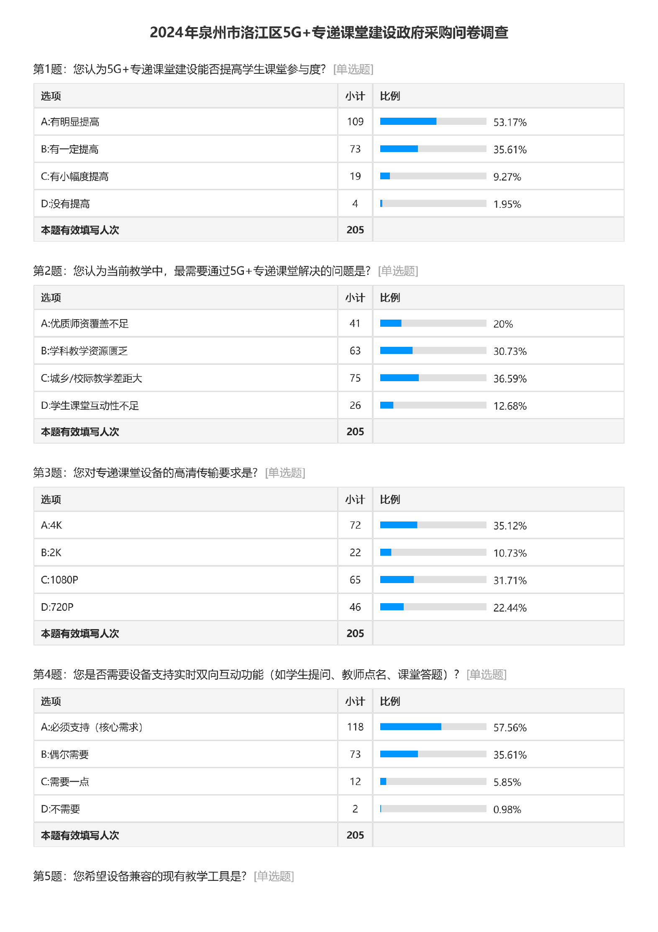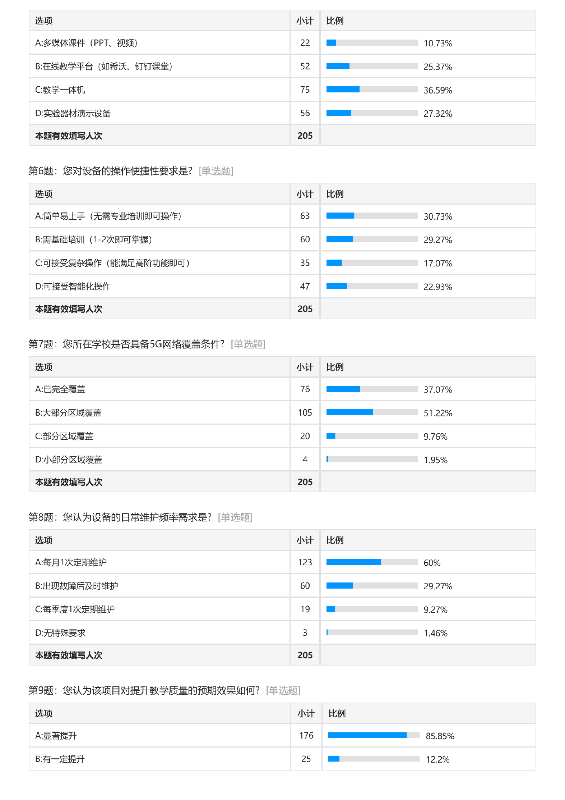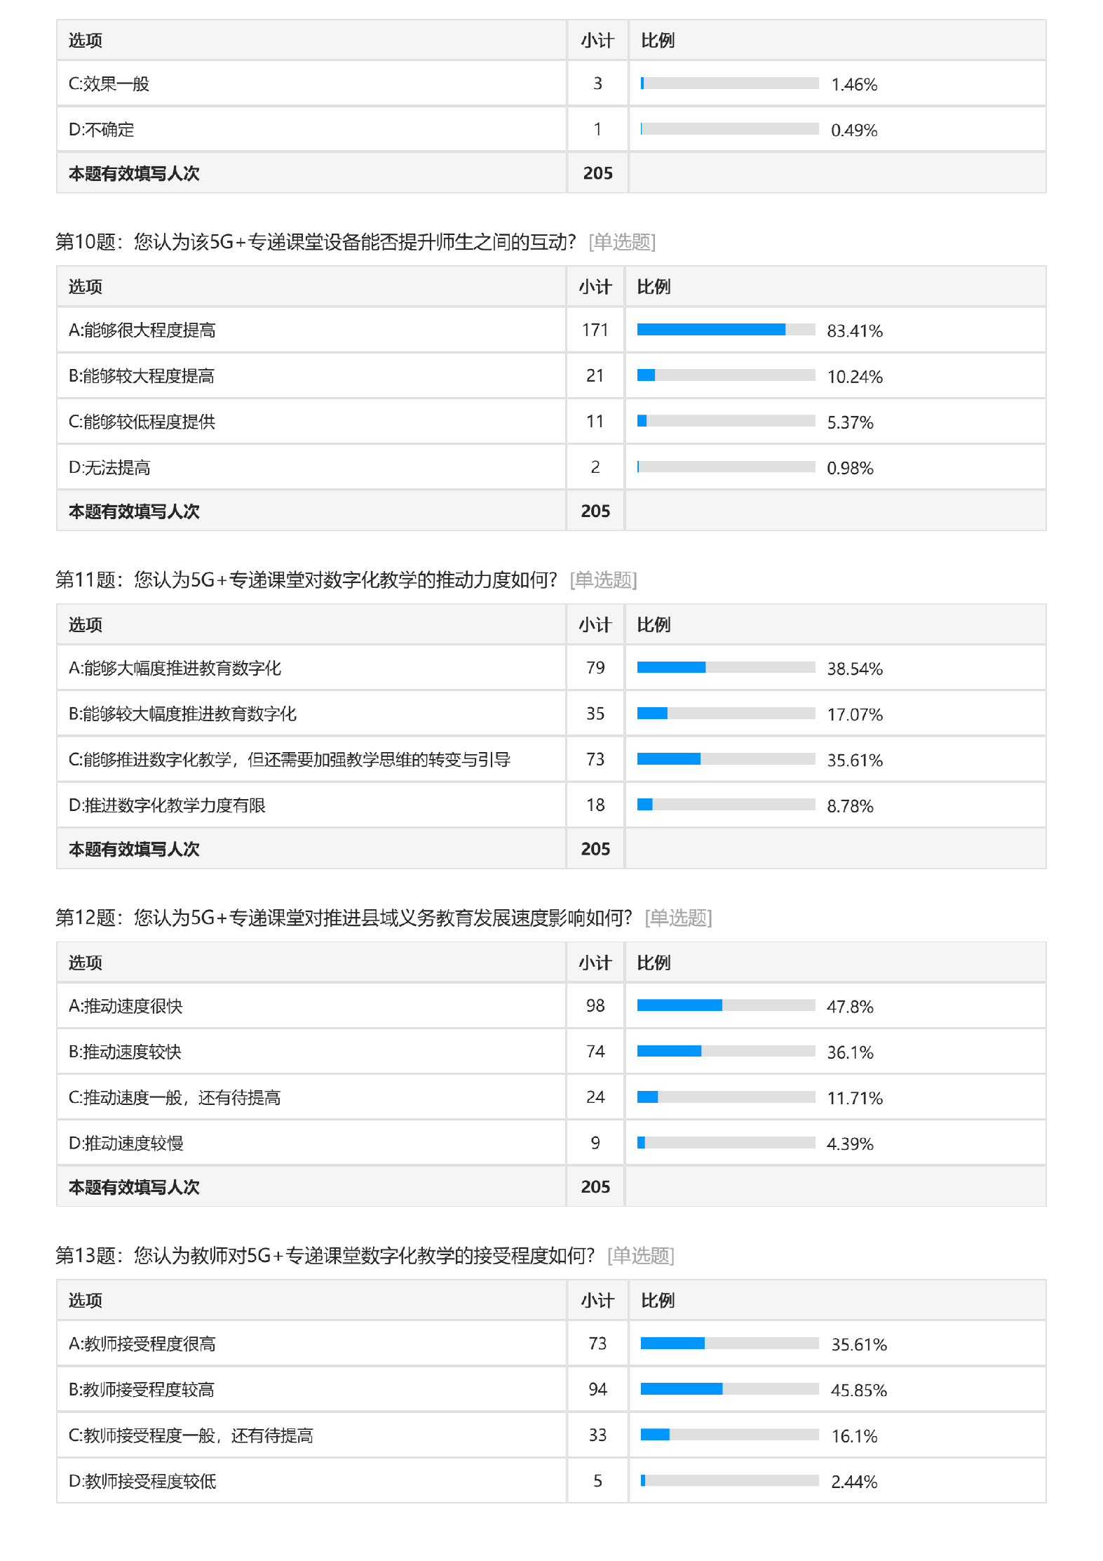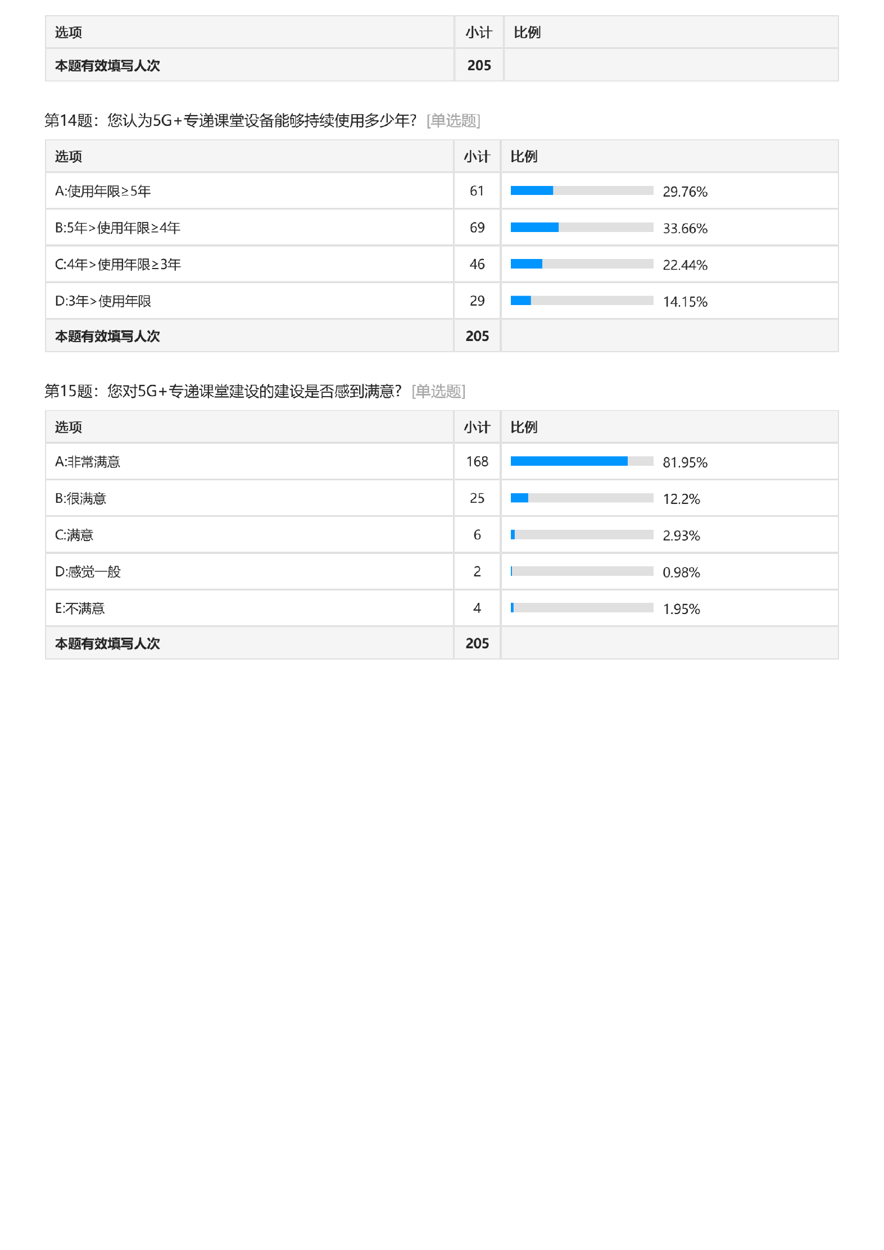

附件二：访谈相关照片
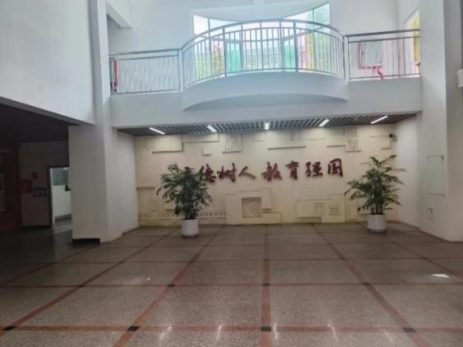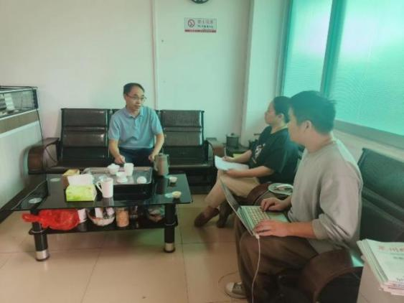

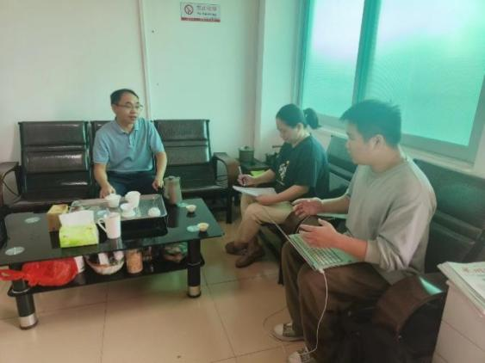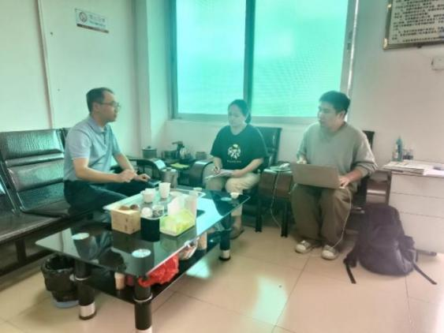

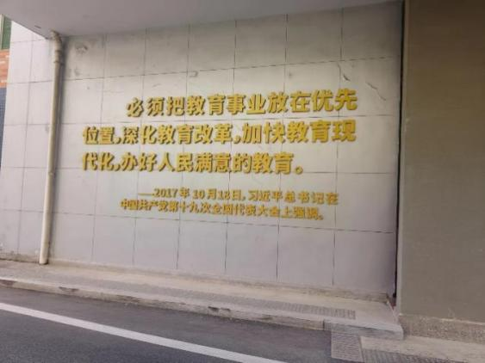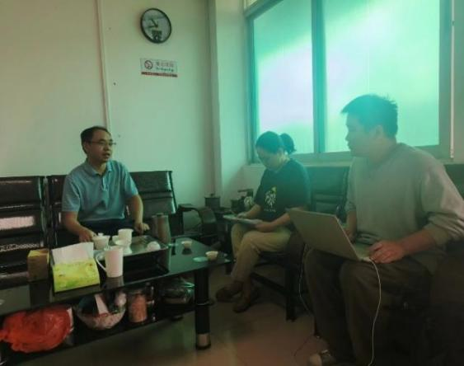

附件三：绩效评价指标体系及得分情况表
一级  指标 | 二级  指标 | 三级指标 | 指标解释 | 评分标准 | 分值 | 得分
决策（18%） | 项目立项（6分） | 立项依据充分性（3分） | 项目立项是否符合法律法规、相关政策、发展规划以及部门职责，用以反映和考核项目立项依据情况。 | 评价要点：  ①项目立项是否符合国家法律法规、国民经济发展规划和相关政策；  ②项目立项是否符合行业发展规划和政策要求；  ③项目立项是否与部门职责范围相符，属于部门履职所需；  ④项目是否属于公共财政支持范围，是否符合中央、地方事权支出责任划分原则；  ⑤项目是否与相关部门同类项目或部门内部相关项目重复。  一项不符扣0.6分，扣完为止。 | 3 | 3
决策（18%） | 项目立项（6分） | 立项程序规范性（3分） | 项目申请、设立过程是否符合相关要求，用以反映和考核项目立项的规范情况。 | 评价要点：  ①项目是否按照规定的程序申请设立；  ②审批文件、材料是否符合相关要求；  ③事前是否已经过必要的可行性研究、专家论证、风险评估、绩效评估、集体决策。  一项不符扣1分，扣完为止。 | 3 | 3
决策（18%） | 绩效目标（6分） | 绩效目标合理性（3分） | 项目所设定的绩效目标是否依据充分，是否符合客观实际，用以反映和考核项目绩效目标与项目实施的相符情况。 | 评价要点：  ①项目是否有绩效目标且目标设置是否合理；  ②项目绩效目标与实际工作内容是否具有相关性；  ③绩效目标设置是否完整、可理解。  一项不符扣1分，扣完为止。 | 3 | 3
决策（18%） | 绩效目标（6分） | 绩效目标明确性（3分） | 依据绩效目标设定的绩效指标是否清晰、细化、可衡量等，用以反映和考核项目绩效目标的细化情况。 | 评价要点：  ①是否将项目绩效目标细化分解为具体的绩效指标；  ②是否通过清晰、可衡量的指标值予以体现；  ③是否与项目目标任务数或计划数相对应。  一项不符扣1分。 | 3 | 3
决策（18%） | 资金投入（6分） | 预算编制科学性（3分） | 项目预算编制是否经过科学论证、有明确标准，资金额度与年度目标是否相适应，用以反映和考核项目预算编制的科学性、合理性情况。 | 评价要点：  ①预算编制是否经过科学论证；  ②预算内容与项目内容是否匹配；  ③预算额度测算依据是否充分，是否按照标准编制；  ④预算确定的项目投资额或资金量是否与工作任务相匹配。  一项不符扣0.75分，扣完为止 | 3 | 3
决策（18%） | 资金投入（6分） | 资金分配合理性（3分） | 项目预算资金分配是否有测算依据；与补助单位或地方实际是否相适应。用以反映和考核项目预算资金分配的科学性、合理性情况。 | 评价要点：  ①预算资金分配依据是否充分；  ②资金分配额度是否合理，与项目单位或地方实际是否相适应。  一项不符扣1.5分，扣完为止。 | 3 | 3
过程（21%） | 采购方式和程序  合规性（6分） | 采购程序规范性（2分） | 评价项目采购程序是否合法合规，是否符合《中华人民共和国政府采购法实施条例》及《政府采购需求管理办法》等规定。 | 评价标准：  ①是否有开展内部购买请示；  ②是否有进行招标程序；  ③是否有进行中标公告程序；  ④是否有在规定时间内签订合同。  一项不符扣0.5分，扣完为止。 | 2 | 2
过程（21%） | 采购方式和程序  合规性（6分） | 采购意向公开（2分） | 评价项目采购意向是否依法公开。 | 评价标准：  ①是否有对采购意向进行公示；  ②采购意向公开内容是否包含项目名称、购买需求概况、预算金额，预计购买时间。  一项不符扣1分，扣完为止。 | 2 | 2
过程（21%） | 采购方式和程序  合规性（6分） | 采购文件公告公示（2分） | 评价采购文件是否依法公开发布，并提供免费获取渠道。 | 评价标准：  ①采购公告和采购文件是否按相关规定发布；  ②采购文件是否免费获取。  一项不符扣1分，扣完为止。 | 2 | 2
过程（21%） | 绩效管理（9分） | 绩效自评合规性（3分） | 是否按要求开展绩效自评工作；绩效自评报告是否报送及时，绩效自评是否真实可靠。 | 评价要点：  ①是否按要求开展绩效自评工作；  ②绩效自评报告是否报送及时；  ③绩效自评报告是否完整，数据是否全面、真实、准确，绩效指标是否细化量化和科学合理。  一项不符扣1分，扣完为止。 | 3 | 3
过程（21%） | 绩效管理（9分） | 预算执行率（3分） | 项目预算资金是否按照计划执行，用以反映或考核项目预算执行情况（预算执行率=实际支出资金/实际到位资金×100%）。 | 评价要点：  ①95%≤预算执行率≤100%，得3分；  ②90%≤预算执行率﹤95%，得2分；  ③80%≤预算执行率﹤90%，得1分；  ④预算执行率﹤80%，得0分。 | 3 | 3
过程（21%） | 绩效管理（9分） | 资金使用合规性（3分） | 项目资金使用是否符合相关的财务管理制度规定，用以反映和考核项目资金的规范运行情况。 | 评价要点：  ①是否符合国家财经法规和财务管理制度以及有关专项资金管理办法的规定；  ②资金的拨付是否有完整的审批程序和手续；  ③是否符合项目预算批复或合同规定的用途；  ④是否存在截留、挤占、挪用、虚列支出等情况。  一项不符扣0.75分，扣完为止。 | 3 | 3
过程（21%） | 组织实施（6分） | 管理制度健全性（3分） | 项目实施单位的财务和业务管理制度是否健全，用以反映和考核财务和业务管理制度对项目顺利实施的保障情况。 | 评价要点：  ①是否有使用相关管理制度文件来管理资金；  ②是否有专门制定相关的管理制度文件并正式发文；  ③管理制度文件是否有严格执行；  ④财务和业务管理制度是否合法、合规、完整。  一项不符扣0.75分，扣完为止。 | 3 | 3
过程（21%） | 组织实施（6分） | 对供应商的监督力度（3分） | 主管单位对供应商的售后服务的监督情况，评价供应商是否严格按照合同来执行服务工作。 | 评价要点：  ①供应商是否存在延期维护的情况；  ②供应商是否存在维护质量不佳的情况。  一项不符扣1.5分，扣完为止。 | 3 | 3
产出（30%） | 产出数量（18分） | 专递课堂标准化建设的数量（3分） | 2024年度对传统课堂安装5G设备进行专递课堂标准化建设的课堂数量。 | 评价要点：  ①课堂数量≥50间，得3分；  ②50间>课堂数量≥45间，得2分；  ③45间>课堂数量≥40间，得1分；  ④40间>课堂数量，得0分。 | 3 | 3
产出（30%） | 产出数量（18分） | 区级服务器主机安装数量（3分） | 2024年度区级服务器主机安装数量。 | 评价要点：  ①区级服务期主机安装数量≥1台，得3分；  ②1台>区级服务期主机安装数量，得0分。 | 3 | 3
产出（30%） | 产出数量（18分） | 设备安装验收合格率（3分） | 2024年度5G+专递课堂设备安装验收合格率达标情况。 | 评价要点：  ①验收合格率≥100%，得3分；  ②100%>验收合格率≥98%，得2分；  ③98%>验收合格率≥96%，得1分；  ④96%>验收合格率，得0分。 | 3 | 3
产出（30%） | 产出数量（18分） | 设备使用课时（3分） | 2024年度5G+专递课堂设备累计使用的课时数量。 | 评价要点：  ①使用课时数量≥1000课时，得3分；  ②1000课时>使用课时数量≥980课时，得2分；  ③980课时>使用课时数量≥960课时，得1分；  ④960课时>使用课时数量，得0分。 | 3 | 3
产出（30%） | 产出数量（18分） | 线上课程中艺术类课程占比数量（3分） | 在线上共享课程中，艺术类的课程占比情况。 | 评价要点：  ①课程占比≥30%，得3分；  ②30%>课程占比≥25%，得2.5分；  ③25%>课程占比≥20%，得2分；  ④20%>课程占比≥15%，得1.5分；  ⑤15%>课程占比≥10%，得1分；  ⑥10%>课程占比,得0分。 | 3 | 1.5
产出（30%） | 产出数量（18分） | 结对学校的数量（3分） | 使用5G+专递课堂设备形成互相结对帮扶的学校数量。 | 评价要点：  ①结对数量≥15所，得3分；  ②15所>结对数量≥13所，得2分；  ③13所>结对数量≥11所，得1分；  ④11所>结对数量，得0分。 | 3 | 3
产出（30%） | 产出质量（12分） | 专递课堂设备安装情况（3分） | 2024年度专递课堂中安装的设备情况。 | 评价要点：  ①安装高清摄像系统，得1分；  ②安装智能交互大屏，得1分；  ③安装5G双模终端，得1分； | 3 | 3
产出（30%） | 产出质量（12分） | 设备预设功能达标率（3分） | 5G+专递课堂设备的使用功能与预设的是否一致，预设功能是否均能实现。 | 评价要点：  ①预设功能达标率≥100%，得3分；  ②100%>预设功能达标率≥95%，得2分；  ③95%>预设功能达标率≥90%，得1分；  ④90%>预设功能达标率，得0分。 | 3 | 3
产出（30%） | 产出质量（12分） | 设备达到及时率（3分） | 2024年度5G+专递课堂设备交付是否符合合同约定的要求，设备的交付与到达是否及时。 | 评价要点：  ①到达及时率≥100%，得3分；  ②100%>到达及时率≥98%，得2分；  ③98%>到达及时率≥96%，得1分；  ④96%>到达及时率，得0分。 | 3 | 3
产出（30%） | 产出质量（12分） | 设备使用频率情况（3分） | 评价5G+专递课堂设备的使用频率的高低情况。 | 评价要点：  ①城区学校使用频率达到每月20个学习课时；  ②乡村学校使用频率达到每月20个学习课时。  满足一条得1.5分 | 3 | 1.5
效益（31%） | 社会效益（21分） | 数字化教学的推动力度（3分） | 5G+专递课堂的设备使用，是否推动教学从传统走向数字化，是否加快推进教育现代化。 | 评价要点：  ①能够大幅度推进教学数字化，得3分；  ②能够较大幅度推进教育数字化，得2分；  ③能够推进数字化教学，但还需要加强教学思维的转变与引导，得1分；  ④推进数字化教学力度有限，得0分。 | 3 | 1
效益（31%） | 社会效益（21分） | 加快推进县域义务教育发展速度（3分） | 5G+专递课堂的设备使用，是否加快推进县域义务教育发展速度。 | 评价要点：  ①推动速度很快，得3分；  ②推动速度较快，得2分；  ③推动速度一般，还有待提高，得1分；  ④推动速度较慢，得0分。 | 3 | 1
效益（31%） | 社会效益（21分） | 教师对数字化教学的接受程度（3分） | 评价教师从传统教学到数字化教学的教学设计、教学思维的转变程度，以及教师心理上对数字化教学的接受程度。 | 评价要点：  ①教师接受程度很高，得3分；  ②教师接受程度较高，得2分；  ③教师接受程度一般，还有待提高，得1分；  ④教师接受程度较低，得0分。 | 3 | 2
效益（31%） | 社会效益（21分） | 惠及农村薄弱学校数量（3分） | 安装5G+专递课堂设备后惠及农村薄弱学校的数量。 | 评价要点：  ①薄弱学校数量达到以上5所，得3分；  ②薄弱学校数量达到4所，得2分；  ③薄弱学校数量达到3所，得1分；  ④薄弱学校数量达到2所，得0分。 | 3 | 3
效益（31%） | 社会效益（21分） | 提升教学质量效果（3分） | 安装5G+专递课堂设备对提升教学质量效果情况。 | 评价要点：  ①提升效果显著，得3分；  ②有一定提升，得2分；  ③提升效果一般，得1分；  ④提升效果不确定，得0分。 | 3 | 3
效益（31%） | 社会效益（21分） | 提升师生互动率（3分） | 安装5G+专递课堂设备对提升师生互动教学的情况。 | 评价要点：  ①能够很大程度提高，得3分；  ②能够较大程度提高，得2分；  ③能够较低程度提高，得1分；  ④无法提高，得0分。 | 3 | 3
效益（31%） | 社会效益（21分） | 优质教育资源辐射半径范围（3分） | 衡量使用5G+专递设备后优质学校的教育力量能够辐射的范围大小。 | 评价要点：  ①辐射半径≥30公里，得3分；  ②30公里>辐射半径≥20公里，得2分；  ③20公里>辐射半径≥10公里，得1分；  ④10公里>辐射半径，得0分。 | 3 | 3
效益（31%） | 可持续性效益（3分） | 5G+专递课堂设备的使用年限（3分） | 用于评价5G+专递课堂设备的使用年限情况，多长时间无需设备更新。 | 评价要点：  ①使用年限≥4年，得3分；  ②4年>使用年限≥3年，得2分；  ③3年>使用年限≥2年，得1分；  ④2年>使用年限，得0分。 | 3 | 3
效益（31%） | 经济效益（3分） | 建设5G+专递课堂的成本（3分） | 用于评价5G+专递课堂设备的采购成本情况，采购成本是否超过预算，成本是否合理。 | 评价要点：  ①采购成本≤6万，得3分；  ②6万<采购成本≤7万，得2分；  ③7万<采购成本≤8万，得1分；  ④8万<采购成本，得0分。 | 3 | 3
效益（31%） | 满意度（4分） | 学生对5G+专递课堂设备使用的满意度（4分） | 学生在上课过程中对5G+专递课堂的使用是否感到满意。 | 评价要点：  ①非常满意，得4分；  ②很满意，得3分；  ③满意，得2分；  ④感到一般，得1分；  ⑤不满意，得0分。 | 4 | 4
总得分 |  |  |  |  | 92

